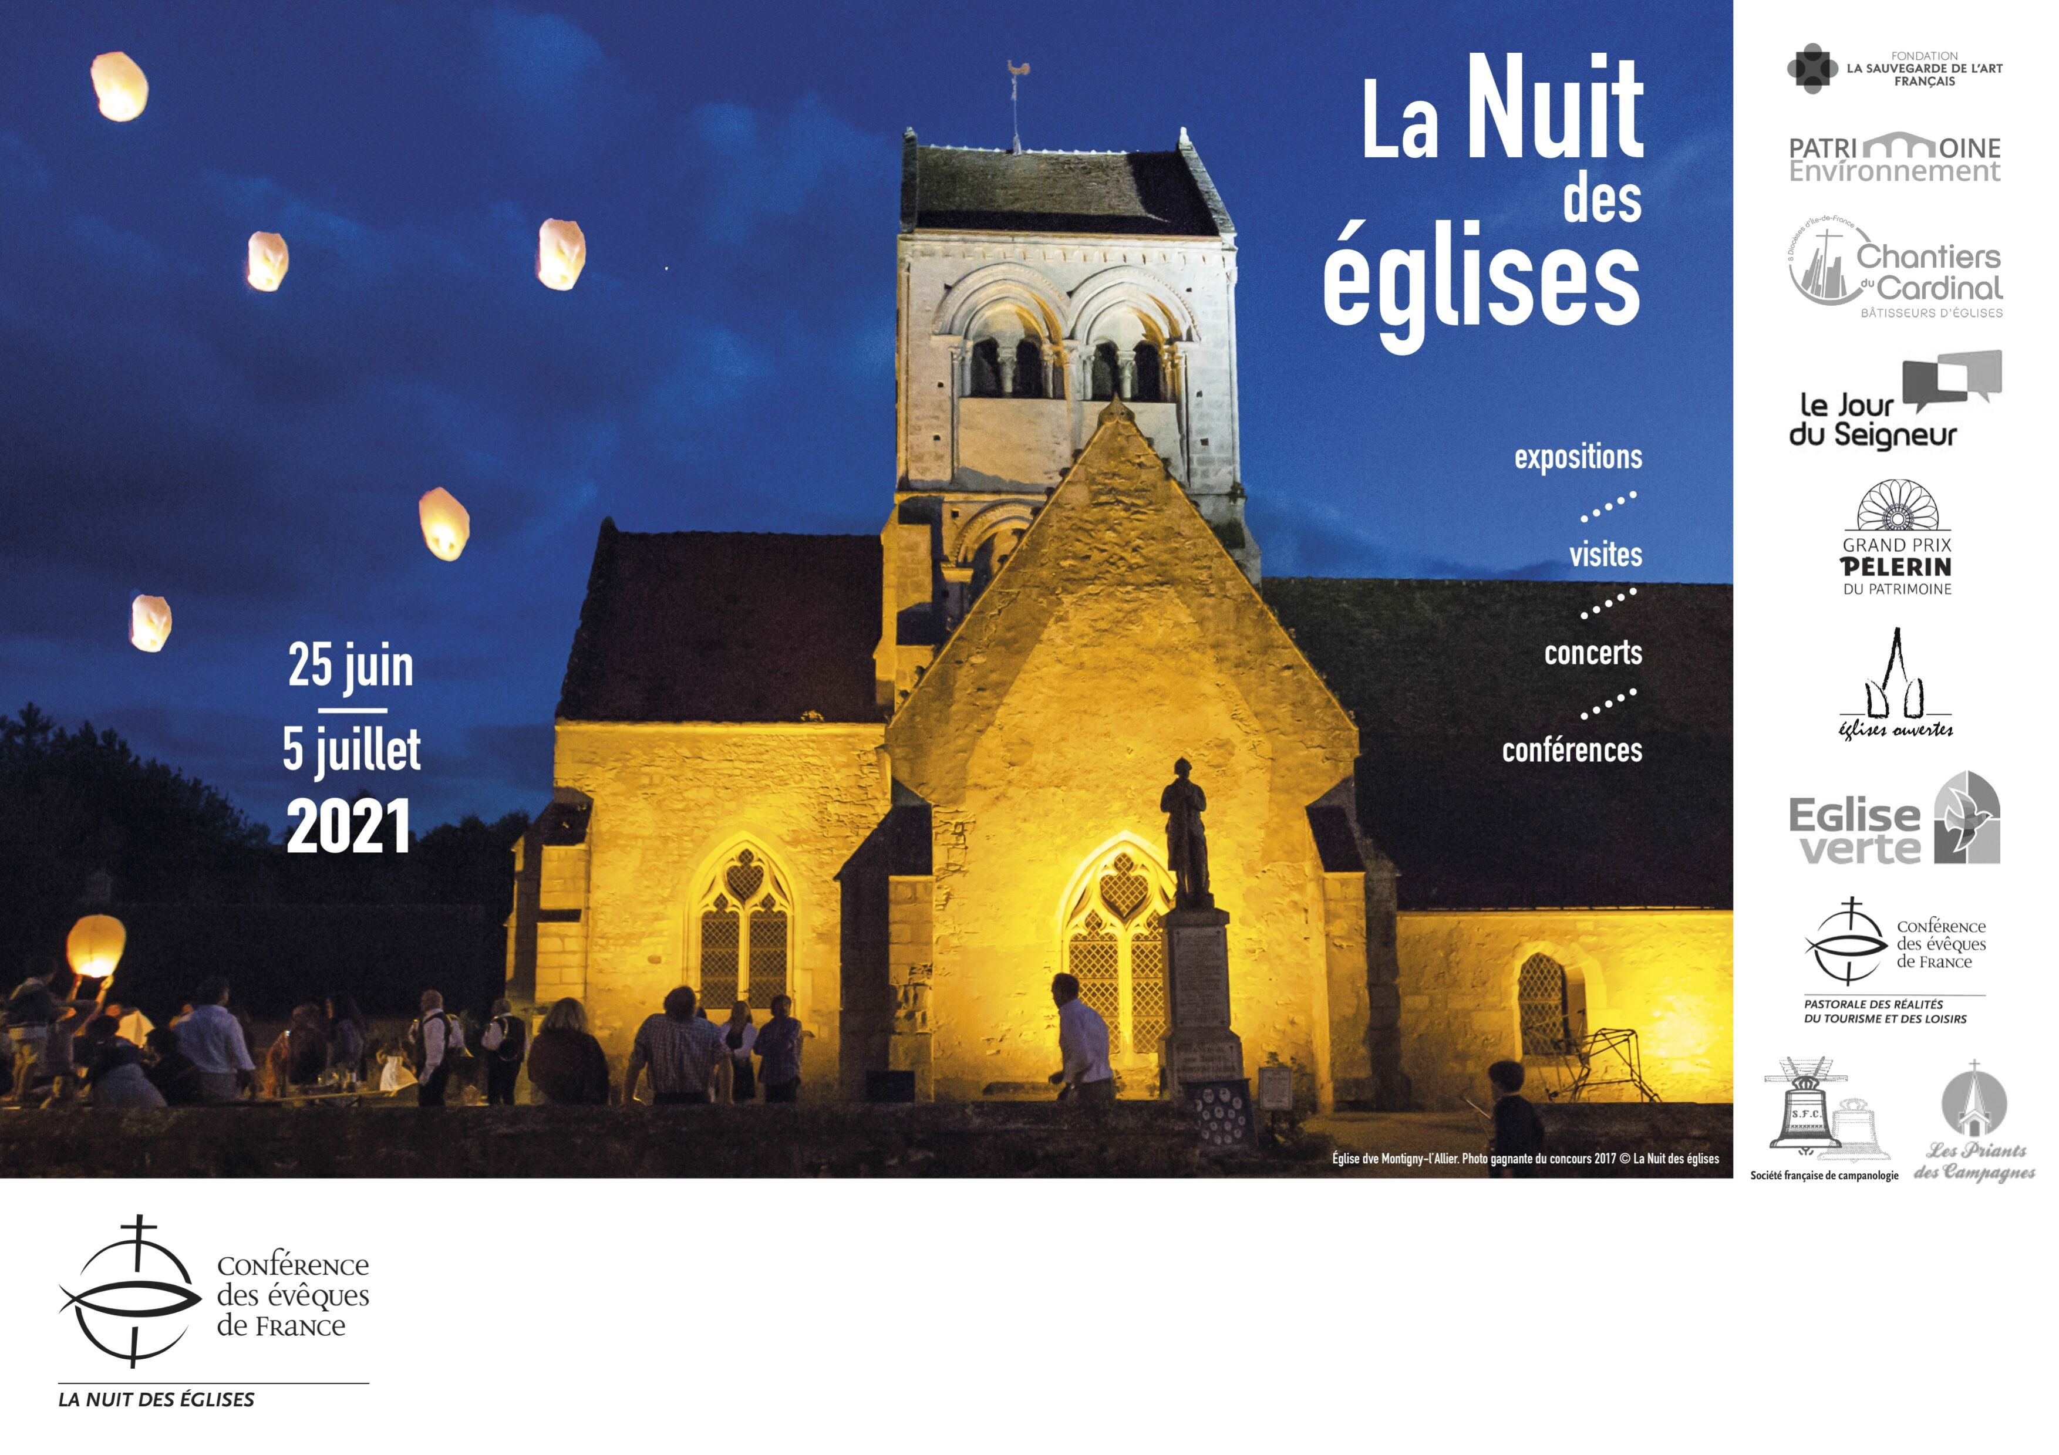

**Paroisse Bienheureux François jamet**

**CONCERT D’ORGUE par** **Edouard MAHIER**

**EGLISE SAINT MARTIN à CONDE-SUR-NOIREAU**

**DIMANCHE 4 JUILLET 2021 à 21h**

**Entrée Libre**